这次miniL纯属是单人组队来逛一圈了，边玩边学也是写了两道misc，多少沾点运气（感觉更像是web的题，小白表示很困难，对于代码也是一知半解……，甚至忘了写问卷…………（楽））

1. 吃豆人

首先启动环境，从规则中得知要5000分（话说真的打满也会出flag吧）

先从网页源代码中把脚本扒下来，尝试分析，当然不可能硬生生打满5000，于是尝试能否通过代码改写分数

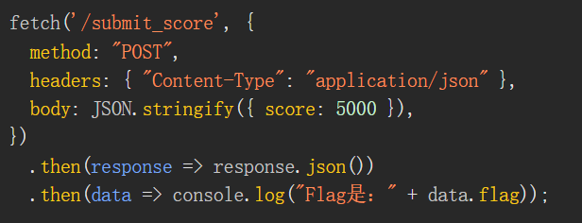

运行可得flag



二、麦霸评分

由题目可知，本题居然是由匹配度来获取flag，当时就想到，我唱的再怎么好，也比不过原唱是吧……诶，是不是说，我可以把原音频扒下来再传回去？

于是我尝试翻看网页源代码……（这一看不要紧，关键是我看不大懂……）

那就试试原来的思路吧。

从网上东拼西凑

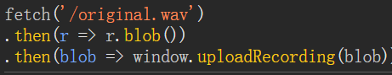

一试，哎！真行



得到flag